Lesformulier Naam: Nacht
Attitude | Vermogen tot zelfstandig werken
Kunstvak | Beeldende vorming
Technische doelen | - kan ruimtesuggestie (ver weg, dichtbij) door de plaatsing van figuren op het vlak en grondlijn herkennen en benoemen;  - kan ruimtesuggestie door overlapping van figuren en voorwerpen herkennen en benoemen;  - kan ruimtelijkheid suggereren door afsnijding en kadrering van het beeldvlak;  - kan ruimtesuggestie door dieptewerking en maatvoering (vooraan groot, achteraan klein) herkennen en toepassen (BB);
Werkvormen | Ruimtelijk werken met papier
Presentatievorm | Presenteren aan elkaar – eventueel aan een andere klas
Duur van de les(sen serie) | 3 a 4 lessen
Benodigdheden | Dozen, scharen, lijm, papier, stiften, potloden, transparant papier voor de deksel, evtl tijdschriften etc

Beschrijf nu kort wat je per fase gaat doen
Oriënteren (Fase waarin we de kinderen willen prikkelen, openstellen, nieuwsgierig maken)
Ter inspiratie bekijken de kinderen de powerpoint met kunstwerken rondom Nacht en een aantal voorbeelden/afbeeldingen van kijkdozen.

Ga met de kinderen het gesprek aan over Nacht… Vraag ze: Waaraan zie ik dat het nacht is? Daardoor zal je ze stimuleren de worden van sTaal te gebruiken en te ervaren.
Vraag door hoe ruimte gesuggereerd wordt in de beelden… (zie de beeldende techniek doelen).

Vervolgens krijgen de kinderen een ontwerpblad voor het maken van een kijkdoos over ‘nacht’. Hierbij bedenken zij ook een stappenplan, de benodigdheden en maken 3 schetsen voor een mogelijke opzet. Het stappenplan bevat ook een aantal tips en tricks.
Aandacht voor:
- Stelt doelen voor hij/zij aan de activiteit begint: de woorden van Staal woordschat Nacht worden gebruikt. Technisch doel: ruimtesuggestie.
- bepaalt en organiseert wat nodig is om doelen te realiseren;
- realiseert de gestelde doelen en/of stelt deze doelen bij;
- Maakt eigen keuzes en werkt deze verder uit;
- Rondt werk zorgvuldig af.

Onderzoeken (Fase waarin we de kinderen laten uitproberen, ontdekken, delen, overnemen)
De kinderen verzamelen aan de hand van hun ontwerpblad spullen voor hun kijkdoos. Ze bedenken zelf de volgorde waarop zij aan de slag gaan met de kijkdoos.

Aandacht voor de beeldende doelen: Laat ervoor ook de beeldend van de powerpoint zien:
Wat is overlapping? Maatvoering… etc…
• kan ruimtesuggestie door overlapping van figuren en voorwerpen herkennen en benoemen;
• kan ruimtelijkheid suggereren door afsnijding en kadrering van het beeldvlak;
• kan ruimtesuggestie door dieptewerking en maatvoering (vooraan groot, achteraan klein) herkennen en toepassen (BB);
- De kinderen bouwen een kijkdoos met een voorstelling met behulp van papier: dit kan een figuur in het plat vlak zijn met een plakrand, maar er kan ook gebruik gemaakt worden 3 d - constructies met papier waarbij ze oprollen, vouwen, verbinden.

Evtl instructie ervoor laten zien:

Technische voorbeelden voor 3d constructies van papier.

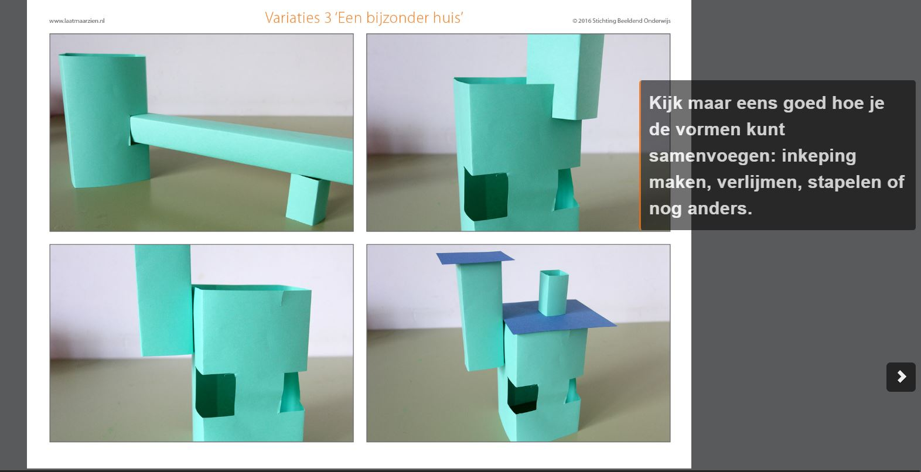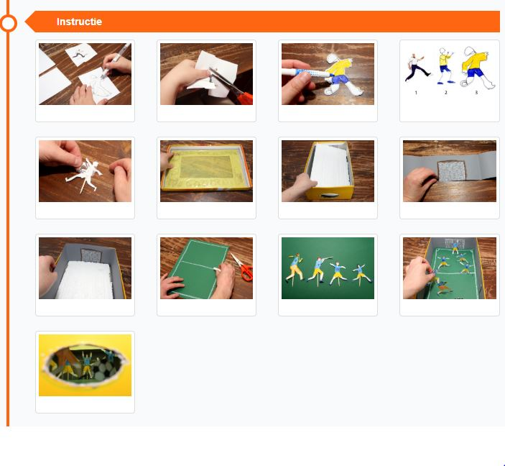
Bron: laatmaarleren

Instructie/Voorbeeld van kijkdoos waarbij goed te zien is, hoe een voorstelling zo ruimtelijk mogelijke wordt gemaakt: toepassing van maatvoering (grote figuren vooraan en kleine figuren achteraan), afsnijding van het beeldvlak en overlapping van figuren.

Extra inspiratie: https://www.hetmuizenhuis.nl/

Uitvoeren (Fase waarin kinderen vaardigheden kunnen toepassen)
De kinderen stellen hun kijkdoos samen en zorgen ervoor dat ze een mooie voorstelling maken die past bij hun ontwerpblad. Alle onderdelen in de doos zitten vast, staan rechtop en het verhaal is er duidelijk uit te halen.

Evalueren (Fase waarin kinderen zich bewust worden wat ze hebben geleerd en je hen dit leert verwoorden. Je plaatst ontdekkingen en/of thema’s in een grotere contrast)
De kinderen presenteren de dozen in tweetallen aan elkaar en wisselen vervolgens door naar een ander maatje. Ze geven hierbij elkaar een top over de doos.

Stappenplan kijkdoos
Een ( schoenen ) doos is natuurlijk onmisbaar om een mooie kijkdoos te maken.
Iedere doos is in principe geschikt voor dit doel, als er maar een deksel op zit.
Zo kun je de spulletjes die je in de kijkdoos wilt stoppen gemakkelijk op hun plaats zetten.

Gereedschap
Een schaar en lijm zijn onmisbaar voor het maken van een kijkdoos.
Mocht je plaatjes gebruiken die je nog zelf moet inkleuren, dan komen viltstiften of kleurpotloden ook goed van pas.

Werkwijze
Allereerst maken we een kijkgat aan de korte kant van de doos.
Deze moet precies in het midden zitten.
Nu kunnen we met de plaatjes aan de slag. Je moet deze eerst zelf ontwerpen, en kleuren.
Deze knip je uit, zoals je ze graag in de doos wilt hebben.
Zorg ervoor dat er een goede plakrand aan zit, zodat je ze goed in je doos kunt plakken.
Dit kan natuurlijk aan de onderkant, maar ook aan de zijkant.
Wanneer de plaatjes uitgeknipt en verzameld zijn, kun je ze op de juiste plek
in de doos zetten.
De plaatjes zet je niet allemaal op een rijtje, maar je verplaatst ze over de gehele oppervlakte
van de doos.
Hierdoor krijg je een 3-dimensionaal effect en zie je diepte, wanneer je door het kijkgaatje kijkt.

De deksel.
Om voor een mooi effect in de doos te zorgen , moeten we de deksel gaan bewerken.
Je moet een stuk uit de deksel halen ( vorm naar keuze ) en doorzichtig papier over
de opening aanbrengen. Dit zorgt voor een goede lichtinval in de kijkdoos.
Probeer welk papier met welke kleuren het nog meer op nacht laat lijken. (transparant papier…

Wil je meerdere kleuren gebruiken, maak dan niet 1 grote opening, maar
2 ( of meer ) kleinere openingen.

Tip
Je kan ook lijntjes spannen in de doos en daar bijvoorbeeld vogels van papier
aan laten vliegen.
Of aan een plaatje een strook papier plakken waardoor je het plaatje van buitenaf
kan laten bewegen.
Ontwerpblad Nachtelijke kijk doos
Waar moet je aan denken bij nacht, schrijf de woorden die in je opkomen hieronder op:
__________________________________________________________________________________
__________________________________________________________________________________
__________________________________________________________________________________
__________________________________________________________________________________
__________________________________________________________________________________
Nacht en zintuigenblad – beeldbeschouwing…
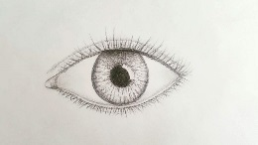 | 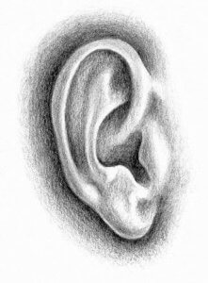 | 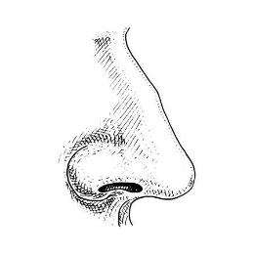 |  | 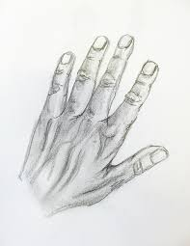 | 

Maak 3 ontwerpen/schets hoe jouw Nachtelijke decemberdoos eruit kan zien. Bedenk of je de doos liggend of staand wilt gebruiken.
Ontwerp 1

Ontwerp 2

Ontwerp 3

Maak een keuze voor één van jouw ontwerpen. Ik kies ontwerp …. , hierbij wil ik het volgende laten zien:
__________________________________________________________________________________
__________________________________________________________________________________
__________________________________________________________________________________

Benodigdheden: regel sowieso een doos en noteer wat je allemaal nodig hebt. Je kunt materialen regelen met de juf, maar ook materialen meenemen van thuis:
__________________________________________________________________________________
__________________________________________________________________________________
__________________________________________________________________________________
__________________________________________________________________________________

Wat doe ik met de binnenkant van de doos:
__________________________________________________________________________________
__________________________________________________________________________________
__________________________________________________________________________________

Wat doe ik met de buitenkant van de doos:
__________________________________________________________________________________
__________________________________________________________________________________
__________________________________________________________________________________

Mijn stappenplan. Bedenk een volgorde hoe je te werk gaat. Wanneer doe je de buitenkant, binnenkant, maak je de voorstellingsonderdelen, etc.
- ____________________________________________________________________________
- ____________________________________________________________________________
- ____________________________________________________________________________
- ____________________________________________________________________________
- ____________________________________________________________________________
Woordenlijst Staal:
aardedonker | Heel erg donker.
doezelen | Half slapen slaperig zijn. dommelen
dutten | Overdag een licht slaapje doen
klaarwakker | Helemaal wakker
de nachtbraker | Iemand die tot laat in de nacht wakker blijft
de nachtploeg | Een groep mensen die ’s nachts werkt.
de nachtwaker | Iemand die ’s nachts gebouwen bewaakt zodat er niet ingebroken wordt.
het schemerdonker | Halfdonker. De tijd vlak voordat de zon opkomt, of vlak voordat hij ondergaat.
de slapeloosheid | Als je niet in slaap kunt vallen.
flonkeren | Schitteren. Het lijkt of er kleine lichtjes vanaf komen.
de Grote Beer | De naam van een sterrenbeeld met zeven sterren in de vorm van een steelpannetje.
het heelal | De ruimte om de aarde heen die nooit ophoudt. Bij het heelal horen ook de zon, de maan en de sterren.
de maangestalten | Alle vormen van de maan: nieuwe maan, eerste kwartier, volle maan, laatste kwartier.
de Poolster | De ster die altijd precies boven de Noordpool staat
het sterrenbeeld | Een groep sterren aan de hemel. Ze vormen samen een figuur
de sterrenhemel | De hemel met sterren in de nacht.
de sterrenregen | Een regen van vallende sterren.
de zonsondergang | Het ondergaan van de zon: het wordt donker.
de zonsopkomst | Het opkomen van de zon: het wordt licht.

